令和３年度における
犯罪被害者等支援施策の実施状況

令和４年６月
大 阪 府
目 次

１ 犯罪等の発生状況 1
２ 施策の実施状況 6
(1) 犯罪被害者等が安心して暮らせるように 7
ａ 相談及び情報の提供等 7
ｂ 心身に受けた影響からの回復 8
ｃ 安全の確保 9
ｄ 居住の安定 9
ｅ 雇用の安定 11
ｆ 経済的負担の軽減 12
(2) 犯罪被害者等を支える社会づくりのために 13
ａ 府民の理解の増進 13
ｂ 民間支援団体に対する支援 14
ｃ 人材の養成 15
ｄ 調査及び情報の収集 16
３ 推進体制 16
(1) ワンストップでの推進体制 16
(2) 関係機関等の連携体制 17

１ 犯罪等の発生状況
大阪府における犯罪等の発生状況をみると、次のような特徴が挙げられる。
・刑法犯認知件数は、平成１３年をピークに減少し、令和3年には、約6万件とピーク時の約２割にまで減少したものの、全国の１割超を占めている。（図表１参照）
・また、刑法犯認知件数を、人口10万人あたり（犯罪率）でみると約71２件と全国で最も多く、凶悪犯（殺人、強盗、放火、強制性交等）の犯罪率についても、全国最多となっている。（図表２参照）
・性犯罪（強制性交等＋強制わいせつ）の認知件数は、平成２５年以降減少傾向にあるものの、強制性交等の認知件数は平成２６年から横這い傾向にある。
また、人口10万人あたり（犯罪率）でみると、いずれも全国のそれよりも高い状況にある。（図表３～５参照）
・交通事故については、令和３年中の発生件数が約２万５千件と年々減少しているものの、交通事故による死傷者は、負傷者数が約３万人、死者は1４０人と依然として大きな被害が発生している。（図表６参照）
・ストーカー、ＤＶ、児童虐待に関する相談件数は、横這い又は増加傾向にあり、児童虐待に関する人口１０万人あたりの相談件数は、長期にわたって全国水準よりも多い状況にある。（図表７～９参照）

■図表１ 刑法犯認知件数の推移（全国・大阪府） （件）
年次 | 全国 |  | 大阪府
 | 総数 | 左のうち凶悪犯 | 総数 | 左のうち凶悪犯
平成13年 | 2,735,612 | 11,967 | 327,262 | 1,504
平成24年 | 1,403,167 | 7,070 | 168,012 | 1,121
平成25年 | 1,314,140 | 6,757 | 151,413 | 1,001
平成26年 | 1,212,163 | 6,453 | 148,257 | 942
平成27年 | 1,098,969 | 5,618 | 132,471 | 854
平成28年 | 996,120 | 5,130 | 122,136 | 795
平成29年 | 915,042 | 4,840 | 107,023 | 691
平成30年 | 817,338 | 4,900 | 95,558 | 656
令和元年（平成31年） | 748,559 | 4,706 | 84,672 | 643
令和２年 | 614,231 | 4,444 | 68,351 | 553
令和３年 | 568,104 | 4,149 | 62,690 | 540
〔資料〕「令和３年１～１２月 犯罪統計（確定値）」警察庁、「令和３年中の犯罪統計（確定値）」大阪府警察

■図表２ 令和３年中の主要都道府県別刑法犯認知状況
＊「犯罪率」とは、人口１０万人当たりの認知件数をいう。 ＊都道府県を人口の多い順に記載 （件）
 |  | 全国 | 東京都 | 神奈川県 | 大阪府 | 愛知県 | 埼玉県 | 千葉県 | 兵庫県
刑法犯  認知件数 |  | 568,104 | 75,288 | 33,252 | 62,690 | 37,832 | 40,166 | 32,638 | 30,003
 | 犯罪率 | 452.7 | 537.4 | 359.9 | 711.6 | 503.1 | 547.2 | 519.7 | 552.5
凶悪犯 |  | 4,149 | 611 | 237 | 540 | 285 | 269 | 208 | 238
 | 犯罪率 | 3.3 | 4.4 | 2.6 | 6.1 | 3.8 | 3.7 | 3.3 | 4.4
人口 |  | 1,255.0 | 140.1 | 92.4 | 88.1 | 75.2 | 73.4 | 62.8 | 54.3
〔資料〕「令和３年１～１２月犯罪統計（確定値）」警察庁、人口は「各年10月1日現在人口推計」総務省統計局〔単位：10万人〕

■図表３ 性犯罪（強制性交等＋強制わいせつ）認知件数の推移（全国・大阪府） （件）
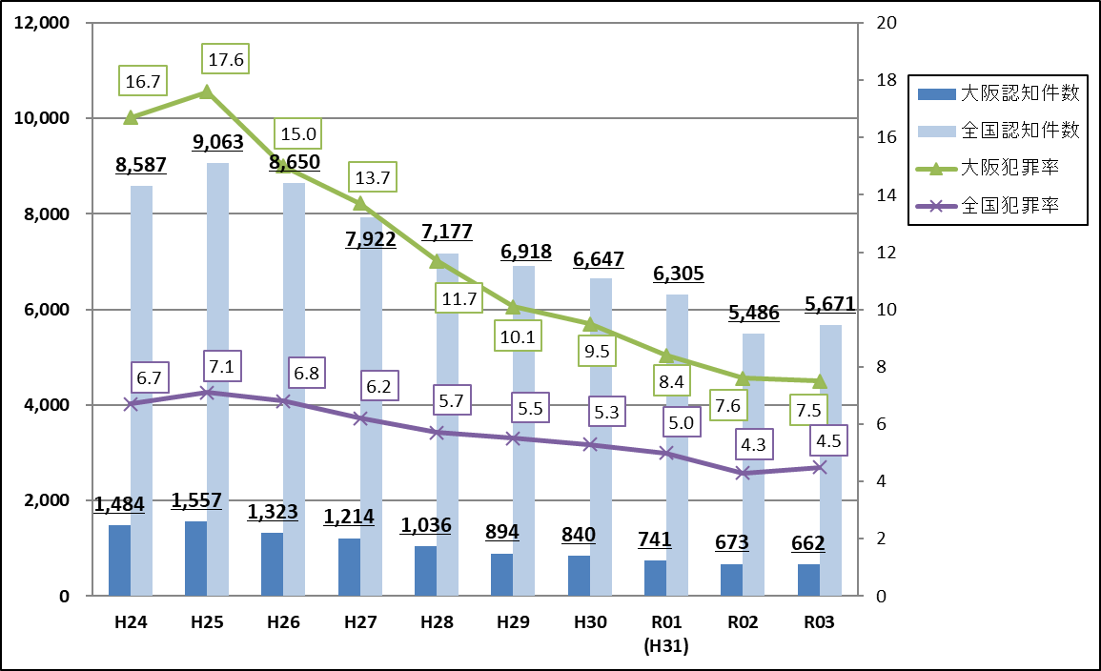
〔資料〕「令和３年１～１２月犯罪統計（確定値）」警察庁
犯罪率の算出に用いた人口は、「各年10月1日現在人口推計」総務省統計局

■図表４ 強制性交等認知件数の推移（全国・大阪府） （件）
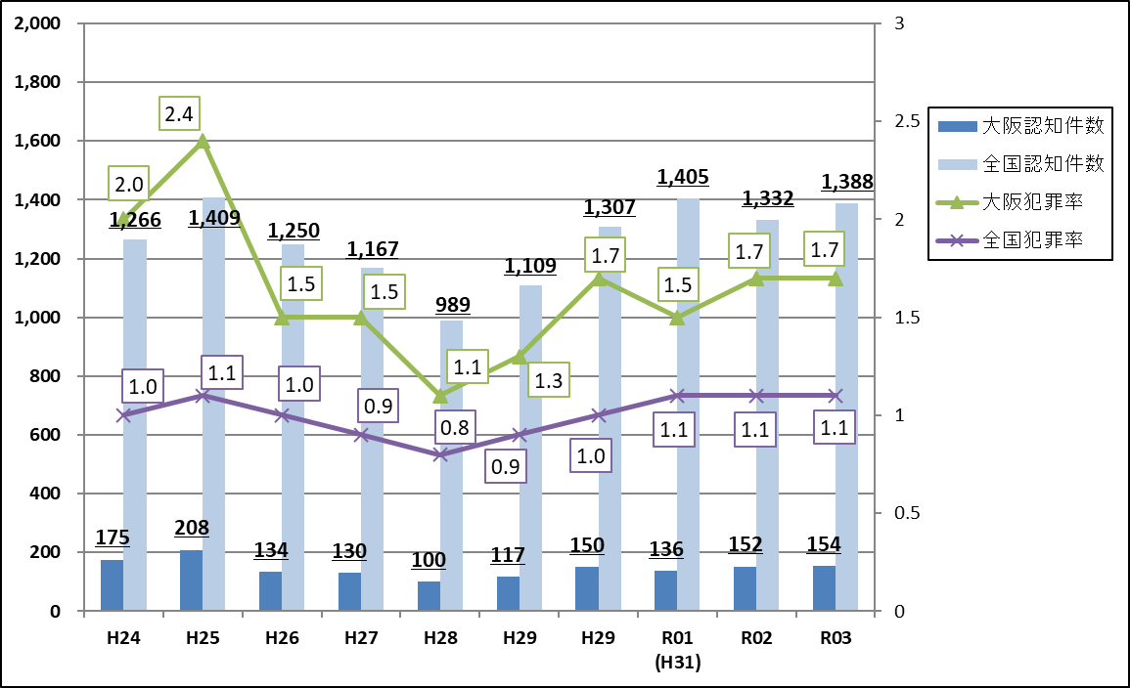
〔資料〕「令和３年１～１２月犯罪統計（確定値）警察庁
犯罪率の算出に用いた人口は、「各年10月1日現在人口推計」総務省統計局

■図表５ 強制わいせつ認知件数の推移（全国・大阪府） （件）
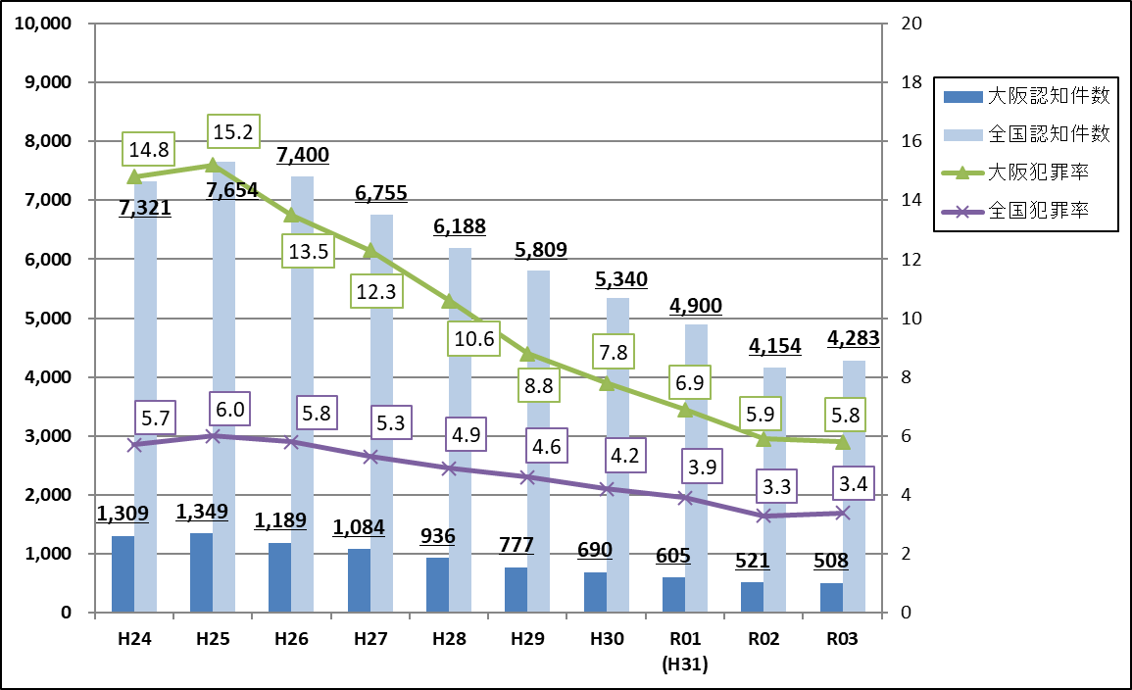
〔資料〕「令和３年１～１２月犯罪統計（確定値）」警察庁
犯罪率の算出に用いた人口は、「各年10月1日現在人口推計」総務省統計局

■図表６ 交通事故総数、死傷者数、危険運転致死傷罪の送致件数（全国・大阪府）
年次 | 全国 |  |  | 大阪府
 | 総数  （件） | 死者数  （人） | 負傷者数  （人） | 総数  （件） | 死者数  （人） | 負傷者数  （人）
平成24年 | 665,157 | 4,438 | 825,392 | 48,212 | 182 | 57,804
平成25年 | 629,033 | 4,388 | 781,492 | 46,110 | 179 | 55,363
平成26年 | 573,842 | 4,113 | 711,374 | 42,729 | 143 | 51,501
平成27年 | 536,899 | 4,117 | 666,023 | 40,607 | 196 | 48,481
平成28年 | 499,201 | 3,904 | 618,853 | 37,920 | 161 | 45,460
平成29年 | 472,165 | 3,694 | 580,850 | 35,997 | 150 | 43,585
平成30年 | 430,601 | 3,532 | 525,846 | 34,382 | 147 | 40,933
令和元年（平成31年） | 381,237 | 3,215 | 461,775 | 30,914 | 130 | 36,664
令和２年 | 309,178 | 2,839 | 369,476 | 25,543 | 124 | 29,888
令和３年 | 305,196 | 2,636 | 362,131 | 25,388 | 140 | 29,560
〔資料〕「交通死亡事故の発生状況及び道路交通法違反取締り状況等について」警察庁
※危険運転致死傷罪：危険な状態で自動車を走行・運転した結果、人を死傷させるに至った場合の罪

■図表７ ストーカーに関する相談件数の推移（全国・大阪府） （件）
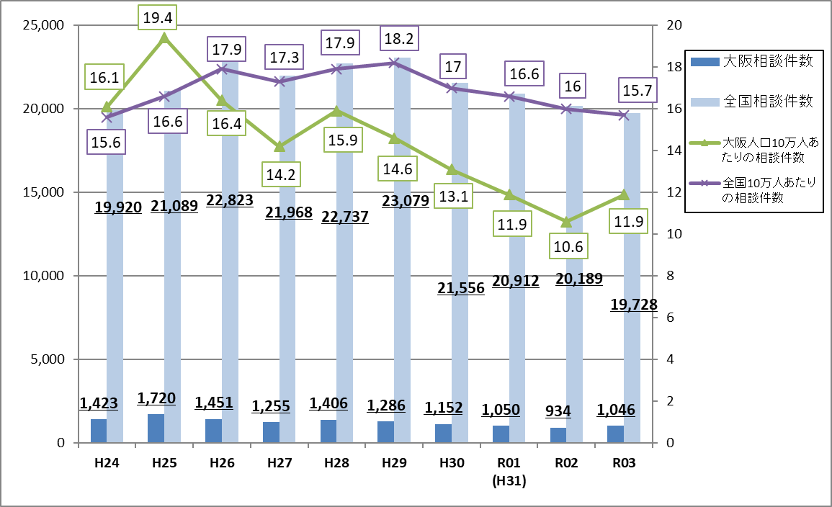
〔資料〕「生活安全の確保に関する統計等」警察庁、「令和３年大阪府警察重点目標推進結果報告書」大阪府警察本部
１０万人あたり相談件数の算出に用いた人口は、「各年10月1日現在人口推計」総務省統計局

■図表８ ＤＶに関する相談件数の推移（全国・大阪府） （件）
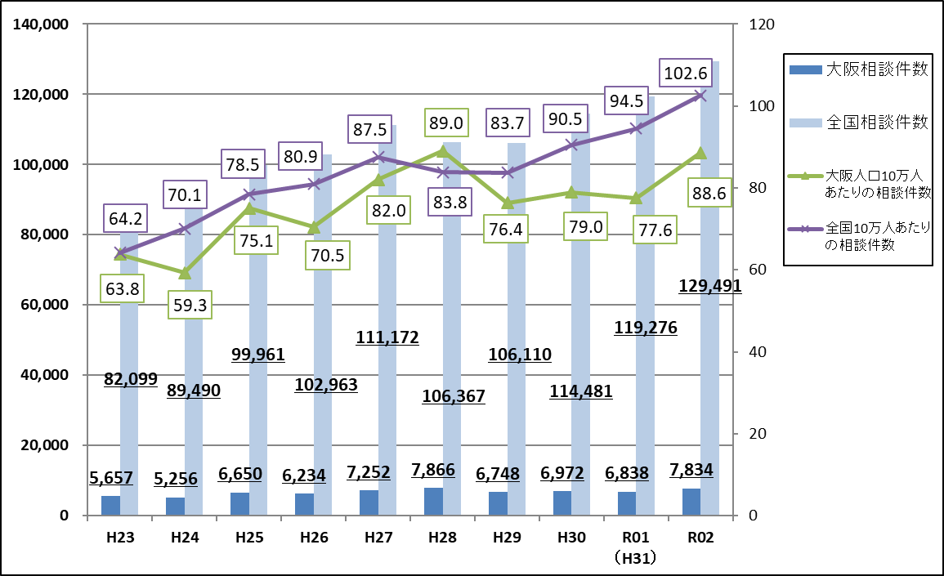
〔資料〕「配偶者暴力相談支援センターの相談件数等（令和２年度分）」内閣府
１０万人あたり相談件数の算出に用いた人口は、「各年10月1日現在人口推計」総務省統計局

■図表９ 児童虐待相談処理件数の推移（全国・大阪府） （件）
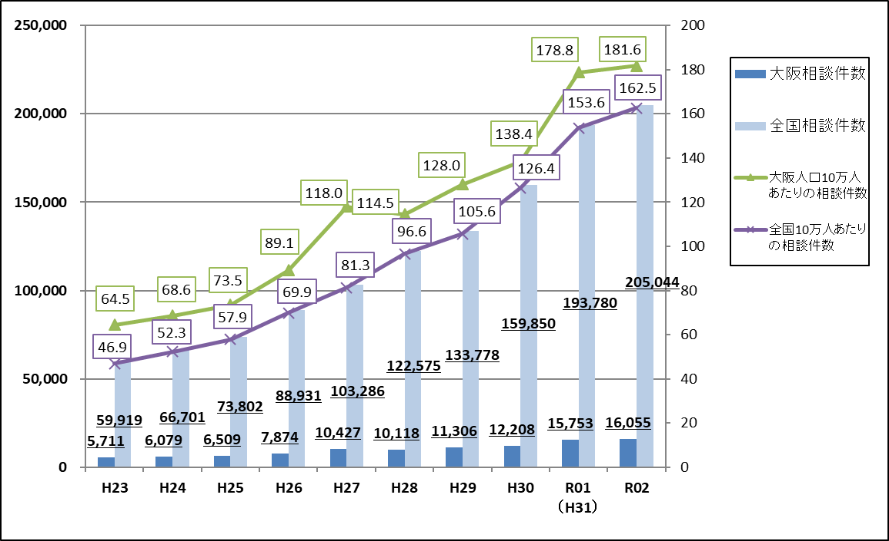

〔資料〕「児童相談所での児童虐待相談対応件数」厚生労働省
１０万人あたり相談件数の算出に用いた人口は、「各年10月1日現在人口推計」総務省統計局

２ 施策の実施状況

大阪府は、犯罪被害者等の尊厳を守り、だれもが安心して暮らすことができる大阪の実現に向けて、下記の施策体系に基づき、犯罪被害者等支援のための施策を総合的・体系的に推進している。
本章では、犯罪被害者等支援に係る主な施策の令和３年度の実施状況について、記載する。

犯罪被害者等支援に向けた施策体系

ｂ 心身に受けた影響からの回復
ｃ 安全の確保
ａ 相談及び情報の提供等
ｄ 居住の安定
ｅ 雇用の安定

(1) 犯罪被害者等が安心して暮らせるように
ｆ 経済的負担の軽減

(2) 犯罪被害者等を支える社会づくりのために
a 府民の理解の増進
b 民間支援団体に対する支援
c 人材の養成
d 調査及び情報の収集

(1) 犯罪被害者等が安心して暮らせるように

ａ 相談及び情報の提供等

◎総合的対応窓口の設置【危機管理室】 ※各項目に記載している所管部局は公表年度時のもの
青少年・地域安全室治安対策課を大阪府における「総合的対応窓口」とし、次のことを実施した。
・ 犯罪被害者等に対する情報提供
・ 支援のための関係機関・団体等との総合的な調整
・ 犯罪被害者等を支える社会づくりに向けた広報・啓発
・ 「大阪府犯罪被害者等支援に関する指針」の推進

◎警察相談室及び警察相談所の設置【警察本部】
警察本部総務部府民応接センターに「警察相談室」、各警察署に「警察相談所」を設置し、事件事故等に関する相談に応じた。
＜相談取扱件数：１１８，３５７件＞※令和３年中

◎各種相談の実施【警察本部】【府民文化部】【福祉部】
下記のとおり各種相談窓口を設置し、犯罪被害者等からの相談に応じた。
○警察本部
・ 性犯罪被害１１０番・・・性犯罪被害の相談に、相談者が希望する性別の警察官が対応した。
・ 列車内ちかん被害相談・・・列車内や駅構内でのちかん被害の相談に、女性警察 官が対応した。
・ ストーカー１１０番・・・ストーカー被害に関する相談に応じた。
・ グリーンライン・・・少年からの相談及び家族、地域住民等からの少年非行等に関する相談に応じた。
・ 悪質商法１１０番・・・悪質商法、高金利融資その他悪質業者に関する相談に応じた。
・ サイバー犯罪相談・・・サイバー犯罪に関する相談に応じた。
・ 暴力団・拳銃１１０番・・・暴力団犯罪、拳銃等に関する相談に応じた。
○ドーンセンター
・ 女性相談・男性相談・・・ＤＶ（ドメスティック・バイオレンス）被害や性暴力被害等に関する相談に応じた。
＜女性相談（面接・電話・ＳＮＳ）件数：３，８４６件、男性相談（電話）件数：２４２件＞
※件数はＤＶ被害や性暴力被害等以外の相談を含む全体の相談件数
・ 法律相談・・・ＤＶ被害・性暴力被害に悩む女性等の法律相談を実施した。
＜相談件数：５３件＞
※件数はＤＶ被害や性暴力被害等以外の相談を含む全体の相談件数
○配偶者暴力相談支援センター
・ ＤＶ相談・・・女性相談センター及び子ども家庭センターにおいて、ＤＶ被害に関する相談に応じた。
＜相談件数：３，９６２件＞
（内訳）
女性相談センター：２，６６７件※速報値
子ども家庭センター：１，２９５件※速報値

◎「被害者の手引」の作成・配布【警察本部】
犯罪被害者等向けに、関係機関の窓口や各種制度の利用案内等を記した「被害者の手引」を作成し、犯罪被害者等に配布した。また、日本語が理解できない外国人には「外国語版被害者の手引」を配布した。
＜作成部数：１１，５００部＞

ｂ 心身に受けた影響からの回復

◎「性暴力被害者支援ネットワーク」の連携強化【危機管理室】
性暴力救援センター・大阪SACHICOを核にした、地域（府内２次医療圏）の協力医療機関との「性暴力被害者支援ネットワーク」の連携・強化を図るため、連携協力会議を開催した。
＜開催回数：２回（７月、３月）＞

◎被害者等カウンセリングの実施【警察本部】
被害後の精神的危機状態にある性犯罪被害者や身体犯被害者等に対して、専門カウンセラー等によるカウンセリングを行った。

◎民間被害者相談員の設置【警察本部】
被害者支援に取り組む民間のボランティア団体（大阪府公安委員会指定の犯罪被害者等早期援助団体「認定ＮＰＯ法人大阪被害者支援アドボカシーセンター」）と連携し、被害者の相談や付添い等、被害者の精神的被害の軽減・回復を図った。

ｃ 安全の確保

◎虐待を受けた児童の安全確保のための一時保護【福祉部】
子ども家庭センターにおいて虐待通告を受理した児童について、安全確保の必要がある場合に一時保護を実施した。
＜一時保護件数：令和３年度件数集計中＞

◎ＤＶ等の被害者の安全確保のための一時保護【福祉部】
女性相談センターにおいて、ＤＶ等の被害者の安全確保のための一時保護を実施した。＜配偶者暴力防止法第３条に基づく一時保護件数：１８９件＞

◎パトロールや訪問・連絡活動の実施【警察本部】
交番などの地域警察官が、犯罪被害者の再被害を予防し、その不安感を解消するため、希望によりパトロールや訪問活動等を実施した。

◎被害者等の一時避難に係る宿泊費用の一部公費負担【警察本部】
自宅が犯罪の現場となる等したために、引き続き自宅に居住することが困難になった被害者及びその同居の親族が、宿泊施設に一時避難するために要する宿泊費用の一部を公費で負担する支援を実施した。

ｄ 居住の安定

◎府営住宅の一時使用による居住の場の提供【都市整備部】【危機管理室】【福祉部】
殺人等の犯罪により自宅に住めなくなった犯罪被害者等へ短期的な居住の場を提供するため、警察本部と連携して、府営住宅の一時使用（目的外使用）による居住の場を提供する制度を設けている。
＜使用許可実績：０件＞

また、配偶者からのＤＶの被害者が一時利用するための府営住宅の提供を行い、被害者の円滑な自立を支援する制度を設けている。（保護命令発令または一時保護利用者で女性相談センター長の推薦を受けたもの）
＜使用許可実績：０件＞

◎府営住宅総合募集（福祉世帯向け）の実施【都市整備部】【福祉部】
府営住宅への入居申込について、配偶者からのＤＶの被害者等のひとり親世帯や犯罪被害者等の世帯を、府営住宅総合募集における福祉世帯向け募集への申込を可能としている。
また、配偶者からのＤＶの被害者である単身者についても、府営住宅総合募集における福祉世帯向けへの申込を可能としている。
＜福祉世帯向け募集における配偶者からのＤＶの被害者の入居実績：６件＞

◎大阪あんぜん・あんしん賃貸住宅、協力店、居住支援法人の情報提供
【都市整備部】
犯罪被害者等の住宅確保要配慮者の入居を拒まない賃貸住宅（「大阪あんぜん・あんしん賃貸住宅」）や住まい探しの相談に応じる不動産事業者（「協力店」）の登録、住宅確保要配慮者の入居前支援・生活支援・退去後支援等を行う法人（「居住支援法人」）を指定し、「あんぜん・あんしん賃貸検索システム」等において、情報提供を行っている。
＜大阪あんぜん・あんしん賃貸住宅の登録：３６，３４０戸＞
＜協力店の登録：６８６店＞
＜居住支援法人の指定：８９法人＞

◎不動産業界団体との連携による民間賃貸住宅の仲介【危機管理室】
大阪府内に居住中に、重大な犯罪等の被害により住居に居住することが困難になった犯罪被害者等を対象に、大阪府と一般社団法人大阪府宅地建物取引業協会、公益社団法人全日本不動産協会大阪府本部との協定に基づき、民間賃貸住宅物件の情報提供を行うとともに、その物件の契約を結ぶ際の仲介手数料が無料となる制度を設けている。
＜支援依頼件数：１件＞

◎犯罪現場となった住居のハウスクリーニング費用の一部公費負担【警察本部】
自宅が殺人等の死亡に至る犯罪の現場となった場合、汚損された自宅（持ち家であって、遺族が引き続き居住する場合に限る。）の清掃等に要する費用の一部を公費で負担する支援を実施した。

ｅ 雇用の安定

◎エル・おおさか（府立労働センター）内に設けた「OSAKAしごとフィールド」における求職者に対する情報の提供や個別支援【商工労働部】
性別や年齢、障がいの有無に関わらず、すべての求職者に対応し、就職活動につい てのきめ細やかな情報の提供や就職活動のポイントが学べるセミナー、職場体験等の個別支援を実施した。
＜利用者数：１２，０５６人（延べ）＞
※件数は犯罪被害者以外の利用者を含む全体の利用者数

◎大阪府労働相談センターにおける労働相談【商工労働部】
働く上での労使間のトラブル等（解雇、退職勧奨、職場のいじめなど）について、労使の自主的な問題解決を支援する立場から、電話、面談及びオンラインにより相談に応じ、助言・アドバイス等を実施した。高度な知識や判断を要する相談については、弁護士や社会保険労務士等による専門相談を実施した。さらに、大阪府労働相談センターと大阪府労働委員会の連携により、労働相談から「調整」「あっせん」までを行う「個別労使紛争解決支援制度」を設けている。＜相談件数：１０，６２３件＞
※件数は犯罪被害者以外からの相談を含む全体の相談件数

◎大阪府立高等職業技術専門学校等における職業訓練【商工労働部】
就職・転職しようとする人のために、職業に必要な技能及びこれに関する知識を習得できるよう、府内４か所の府立高等職業技術専門校及び大阪障害者職業能力開発校において、職業訓練を実施した。

◎母子家庭等就業・自立センターにおける就職支援サービスの提供【福祉部】
母子家庭の母等に対して、就業相談から就業支援講習会の実施、就職情報の提供など一貫した就業支援サービス、養育費の相談など生活支援サービスを提供した。
＜就職相談件数：２７９件、就職支援講習会：１２回、養育費・法律相談状況：５４件、
一般的な相談：２，９７９件＞
※件数は犯罪被害者以外からの相談を含む全体の相談件数

ｆ 経済的負担の軽減

◎無料法律相談の実施【危機管理室】
「被害者支援調整会議」（１６ページ参照）の支援対象者に対して、被害者支援に精通した弁護士による無料法律相談を実施した。
＜実施件数：１０件＞

◎再提訴費用の助成【危機管理室】
損害賠償請求権の消滅時効成立を免れるための手段として、被害者側が時効成立前に再提訴した場合に必要となる裁判所への手数料等の費用負担を軽減するため、一定の要件に基づき、大阪府が助成する制度を設けている。
＜助成件数：０件＞

◎身体犯被害者に係る診断書料及び初診料の公費負担【警察本部】
重傷を負った身体犯被害者（性犯罪・交通事故事件の被害者を除く。）に対して、医療機関での診察に係る初診料及び診断書料を公費で負担した。

◎性犯罪被害者に係る診断費用等の公費負担【警察本部】
性犯罪被害者に対して、医療機関での診察に係る費用（初診料、検査費用、緊急避妊費用、中絶費用、診断書料）を公費で負担した。

◎司法解剖等に係る死体検案書料の公費負担【警察本部】
司法解剖等を実施した遺体を遺族に引き渡す時に、遺族が支払った死体検案書料１通分を公費で負担した。

◎解剖後の遺体搬送に要する費用の公費負担【警察本部】
司法解剖等を実施した遺体について、司法解剖等を行った場所又は警察署等から、遺族の希望する場所までの搬送費用（他府県に搬送する場合は大阪府内走行分に限る。）等を公費で負担した。

(2) 犯罪被害者等を支える社会づくりのために

ａ 府民の理解の増進

◎学校等における犯罪被害者等による啓発事業の実施【危機管理室】
犯罪被害者の会の協力を得て、府内の高等学校において、児童生徒、教職員、保護者等を対象に、被害者遺族などが自らの体験、心情等を語ることを通じ、命の大切さ、かけがえのなさを考える機会を設けた。
＜実施校数：１０校＞

◎各種パンフレット・冊子等による広報・啓発及びホームページ等における情報発信
【危機管理室】
様々な機会を捉えて各種パンフレット・冊子等による広報・啓発を実施するとともに、「府政だより」、「大阪府被害者支援ホームページ」及び「大阪府治安対策課Twitter」による情報発信を行った。

◎「犯罪被害者週間」における啓発活動【警察本部】【危機管理室】
「犯罪被害者週間」（１１月２５日～１２月１日）及びその前後において、政令市、関係機関、犯罪被害者団体、支援団体等と連携して様々な啓発活動を実施し、犯罪被害者等が置かれた現状等に対する府民の理解の増進を図った。

▼大阪府立中央図書館における啓発活動
日時 令和３年１１月１６日（火曜日）～１２月５日（日曜日）
場所 大阪府立中央図書館１階YA展示コーナー横 階段下スペース
内容 「犯罪被害者週間」の啓発と関係図書の展示
共催 大阪府立中央図書館

▼ 「犯罪被害者週間」啓発パネル展
日時 令和３年１１月２４日（水曜日）から１２月１日（水曜日）
各市役所開庁時間
場所 大阪市役所 １階正面玄関ホール
堺市役所 高層館1階北側ロビー
内容 被害者団体や支援団体等と連携し、パネル等を展示
主催 大阪府、大阪府警察本部、大阪市、堺市、
認定ＮＰＯ法人大阪被害者支援アドボカシーセンター
後援 大阪府被害者支援会議

▼設立２５周年記念被害者支援シンポジウム
「今、改めて考える 被害者を支える民間支援センターの役割」
日時 令和３年１１月２７日（土曜日）1３時３０分から１６時
場所 大阪市立阿倍野区民センター 小ホール
内容 パネルディスカッション
第１部： 基調講演「被害者支援を続けるということ」
講師 小西 聖子氏
（武蔵野大学副学長、人間科学部教授、精神科医）
第２部： 対談「今、改めて考える 被害者を支える民間支援センターの役割
スピーカー 小西 聖子氏
井上 尚美氏（大阪被害者支援アドボカシーセンター支援総括責任者）
主催 認定ＮＰＯ法人大阪被害者支援アドボカシーセンター
共催 大阪府、大阪府警察本部、大阪市、堺市
後援 大阪府被害者支援会議、大阪弁護士会
大阪府臨床心理士会、大阪私立中学校高等学校連合会
＜会場参加者数：７２名＞
＜Web（YouTube配信）：のべ３６４名＞

▼Ｊリーグ公式試合（セレッソ大阪vs川崎フロンターレ）における啓発活動
日時 令和３年１１月２０日（土曜日）
場所 ヨドコウ桜スタジアム
内容 パネルの展示と啓発物の配布

ｂ 民間支援団体に対する支援

◎犯罪被害者等早期援助団体に対する補助【危機管理室】
犯罪被害者等早期援助団体（大阪被害者支援アドボカシーセンター）が行う被害者支援活動に対する補助を実施した。
＜補助額：１，３０６千円＞
◎性犯罪・性暴力被害者のためのワンストップ支援センターに対する補助【危機管理室】
性犯罪・性暴力被害者のためのワンストップ支援センター（性暴力救援センター・大阪SACHICO）が行う被害者支援活動に対する補助を実施した。
＜補助額：１４，５３０千円＞

◎犯罪被害者等の団体が実施する社会啓発活動に対する補助【危機管理室】
犯罪被害者等に関する問題を社会全体で考え、ともに支えあう大阪の実現のために、犯罪被害当事者が自主的に取り組む社会づくり活動を対象に、補助金を交付して支援した。
＜補助額：５０千円＞

ｃ 人材の養成

◎市町村職員等の資質向上に向けた研修等の充実【危機管理室】
犯罪被害者等支援への理解を深め、市町村等担当職員の資質向上を図るため、犯罪被害者等早期援助団体顧問や支援総括責任者等を講師に招き、犯罪被害者等支援に関する市町村職員研修会を令和３年８月から９月にかけて計４回、市町村犯罪被害者等支援担当課長会議を令和３年１２月に開催した。

◎市町村等に対する人材養成支援の実施【危機管理室】
犯罪被害者等を支えるマンパワーの裾野を広げていくため、市町村総合的対応窓口等で活用するための「犯罪被害相談の手引き」を配布し、市町村等における人材養成の支援を図った。

◎犯罪被害者等早期援助団体が実施する支援活動員の養成講座等に対する補助
【危機管理室】
犯罪被害者等早期援助団体（大阪被害者支援アドボカシーセンター）が実施する支援員の養成講座に対する補助を行い、民間における人材養成を図った。

ｄ 調査及び情報の収集

◎犯罪被害者等の団体との意見交換【危機管理室】
年度当初に当該年度に実施する事業に関する資料を提供するとともに、意見等の聴取を行った。

◎支援研究会の開催【危機管理室】【警察本部】
知事部局、警察本部、犯罪被害者等早期援助団体（大阪被害者支援アドボカシーセンター）、政令市等による犯罪被害者等支援のための研究会（支援研究会）を開催し、総合的な支援体制や具体事例についての研究を行った。
＜開催回数：２回＞

３ 推進体制

(1) ワンストップでの推進体制

◎被害者支援調整会議による支援【危機管理室】
大阪府犯罪被害者等支援条例（平成３１年４月１日施行）に基づき、犯罪被害者等に対して一体的・総合的な支援を行うことを目的として、知事部局、警察本部、犯罪被害者等早期援助団体（大阪被害者支援アドボカシーセンター）及び関係市町村等で構成する「被害者支援調整会議」による支援を実施した。
＜会議開催回数：１２回＞
＜支援件数：１１件＞

◎大阪府被害者支援会議の開催【警察本部】
被害者支援に関わる行政、司法、医療、相談等を担当する関係機関・団体が相互に連携し、被害者支援のための活動を推進することを目的として、「大阪府被害者支援会議」の実務者会議を令和３年９月に書面で開催した。

(2) 関係機関等の連携体制

◎大阪府犯罪被害者支援庁内対策会議の開催【危機管理室】
犯罪被害者等のための支援に関して、大阪府の関係部局が相互に連携し、総合的に施策を実施するため、大阪府犯罪被害者支援庁内対策会議を令和３年１２月に開催した。

